**Homilie – Doop van de Heer – jaar C 09.01.2021**

*Jesaja 40, 1-5.9-11 / Psalm 104 / Titus 2, 11-14; 3, 4-7 / Lucas 3, 5-15.21-22*

Elke evangelist vertelt op zijn eigen manier over het leven van Jezus. De bedoeling van zijn schrijven is niet zozeer een objectief feitenverslag te geven. Veel méér wil hij getuigen van zijn geloof, in de hoop dat zijn toehoorders of lezers begrijpen over wie het gaat. In dit nieuwe jaar lezen we week na week uit het Lucasevangelie. Dat evangelie geeft ons een mooi beeld van het openbaar optreden van Jezus, gekleurd door de persoonlijke ervaringen van de leerlingen, door de situatie binnen de eerste christengemeenschap en de verkondiging in de toenmalige Griekse cultuurwereld. De persoon van Jezus wordt met een vaardige en aandachtige pen voor ons beschreven, zodat we Hem van dichtbij kunnen volgen. Maar de evangelist laat ook voortdurend ruimte voor het geheim dat telkens opnieuw aan het licht komt, naarmate de tocht door het joodse land vordert. Het Lucasevangelie is dan ook én suggestief én helder, tegelijk rijk aan details én open voor de brede betekenis van wat zich afspeelt tussen Nazareth en Jeruzalem.

De doop in de Jordaan vormt de overgang tussen het verhaal over Jezus’ geboorte en jeugd én zijn openbaar optreden. Het eerste wat hierbij opvalt is de aanwezigheid van een grote groep mensen. Jezus’ doopsel is een publieke aangelegenheid. Het voltrekt zich in het openbaar. Waarom? Tegen de achtergrond van heel zijn verdere leven, mogen we aannemen dat het hier gaat om een duidelijke keuze. Jezus schakelt zich bewust in in wat er leeft in zijn tijd en onder zijn volk. Hij wil jood onder de joden zijn, mens onder de mensen, niets méér, ook niets minder. Wellicht is dit één van de sterke ervaringen geweest van zieken, armen en zondaars, dat Hij zich met hun lot vereenzelvigde. Hij was één van hen en zij van hun kant voelden zich door Hem begrepen en aanvaard.

Ook wat zijn prediking en godsdienstbeleving betreft, sluit Hij zich aan bij de rijke geloofstraditie van zijn volk. Hij is vergroeid met de wereld van de psalmen en de profeten. Hij verduidelijkt de Wet en roept op tot een authentieke beleving ervan. De menselijkheid waarmee Jezus optreedt en predikt, is zelfs één van de breekpunten met de joodse religieuze leiders. Hun Messiasverwachting verschilt zo sterk van datgene wat zich voor hun ogen afspeelt, dat zij verblind worden door hun ergernis en niet meer zien hoe God zich door Jezus aan hen kenbaar maakt.

De doop in de Jordaan is dus duidelijk méér dan een vroom ritueel. Voor Jezus is dit het begin van een eerste jawoord, uitgesproken zonder veel uiterlijk vertoon, maar gedragen door een oprechte liefde. Als mens onder de mensen, als mens voor de mensen gaat Hij vanuit zijn doop op weg, wordt Hij van daaruit ‘gezonden’ om de zorg van zijn Vader voor elke mens gestalte te geven.

Alleen Lucas vermeldt dat Jezus na zijn doop aan het bidden is. Op dat ogenblik scheurt de hemel open, daalt Gods Geest over Hem neer en weerklinkt een stem die Hem *‘mijn Zoon, de Welbeminde’* noemt. Dit zou bij sommige mensen de indruk kunnen wekken dat het hier gaat om een wereldvreemde figuur, die boven de menselijke ervaringswereld uitstijgt en alleen maar vanuit de hoogte ons bestaan deelt. Maar Jezus is helemaal geen ander mens geworden. Wel doet Hij een sterke geloofservaring op die haar sporen nalaat. Het nieuwe begin waar Hij voor staat is niet alleen een persoonlijke aangelegenheid. Vóór alles raakt het zijn Vader en daarom trekt Hij zich bij Hem terug in gebed. Hij stelt zich voor Hem open zodat voor Jezus duidelijk is wat de wil is van zijn Vader. Hij ontdekt al biddend wie Hem zendt en wat Hem te doen staat. Zo wordt Hij geroepen om als ‘Welbeminde Zoon van God’ een Broeder voor de mensen te zijn. Zijn doopsel is dus niet af wanneer Hij opstaat uit de Jordaan. Van dan af begint het pas, van dan af predikt Hij, geneest Hij en houdt Hij van de mensen als gedoopte.

Wat betekent het voor jou dat je ‘gedoopt’ bent? Welke opdracht kregen wij mee? Misschien is het één van de momenten in je leven waar je weinig bij stilstaat. Het gebeurde aan jou dankzij je ouders, je meter en peter. Voor een aantal mensen was dit de laatste kennismaking met een God die ons graag ziet. Anderen hebben er meer mee gedaan, hebben ervaren dat dit sacrament, dit heilig moment aan het begin van je leven, een vervolg moet krijgen. Ouders, peter en meter, leerkrachten op school hebben je duidelijk gemaakt dat je het contact met die liefdevolle God moet blijven onderhouden, méér nog: dat het sacrament van het doopsel je een opdracht geeft om als christen in deze wereld te leven. Jezus doet dit op twee manieren: Hij trekt zich geregeld terug om te bidden én tegelijkertijd is Hij één en al zorg voor de mensen om zich heen. Is dit ook onze levenskeuze? Je leven verbinden met dat van anderen, je laten aanspreken door Gods verwachtingen, Zijn woord beluisteren in de stilte van het gebed. Ieder kan voor zichzelf uitmaken wat het concreet betekent *‘gedoopt te zijn in de naam van de Vader, de Zoon en de heilige Geest.’* Amen.

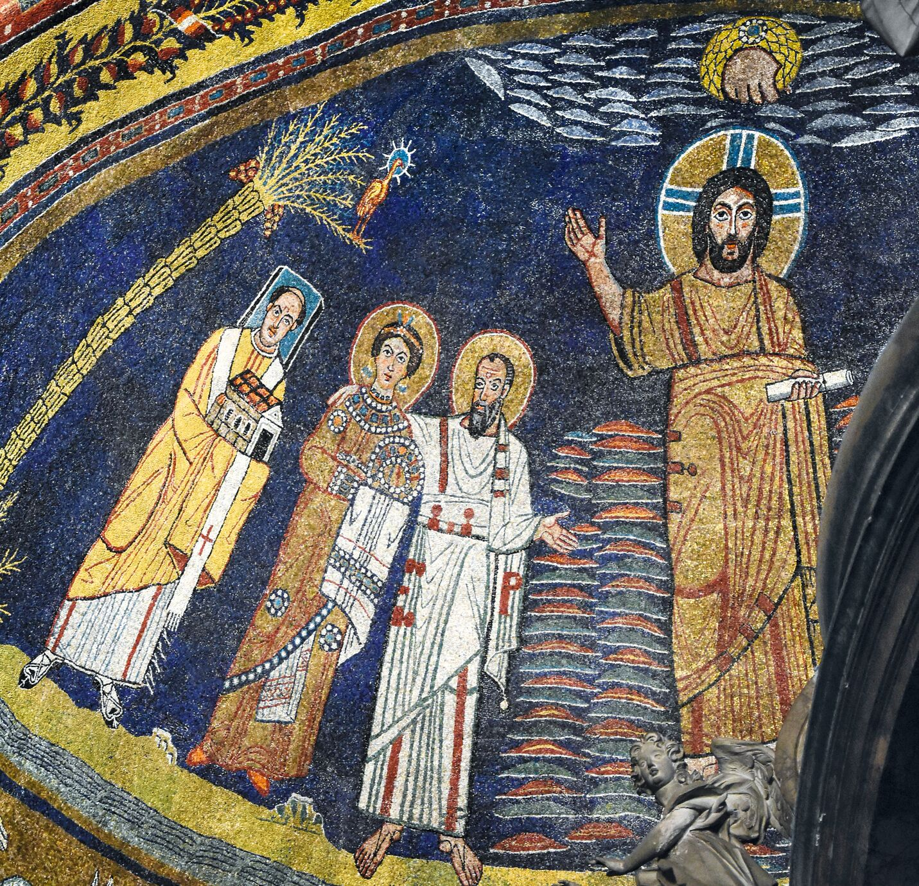

*‘Jezus in de Jordaan en boven Hem openen zich de wolken en verschijnt Gods hand’,*

*Apsismozaïek in de Santa Prassede te Rome, ca. 1200*

*Jan Verheyen – Lier.*

*Doop van de Heer C – 9.1.2021*